 | 
84.02 / 64.11 ESTABILIDAD I
TP Nº | TEMA
0 | RECOMENDACIONES DE FORMATO

CURSO 4
DOCENTES
Profesor: | Ing. Roberto Carnicer
JTP: | Ing. Luis Fernando Parente
Ayudantes: | Nicolás Tasso
Ayudantes: | Daiana Festa
Ayudantes: | Josefina Laserna
Ayudantes: | Dalma Lugo
 | Lara Maza

Alumna/o | Legajo
Nicolás Tasso | 96848

Fecha de entrega | 17/4/2021

Primer cuatrimestre 2021
Curso 4 – Carnicer – Parente
Viernes 16 Hs.
INFORMACIÓN INTERNA
Numero de trabajo práctico: 0
Título de trabajo práctico: Recomendaciones de formato
Fecha: 17/4/2021
Curso: 4 - Parente
REGISTRO DE ACTIVIDADES
Rev. No. | Fecha | Detalles de revisión | Revisado por
A | 17-04-2021 | Aprobado | N. Tasso
- | - | - | -
- | - | - | -
- | - | - | -
- | - | - | -

Firmado por:  Alumno  Nicolás Tasso | Firmado por:  Ayudante  Nicolás Tasso

Contenido
1. Enunciado 4
2. Preguntas teóricas 5
2.1. ¿Cómo se actualiza el índice? 5
2.2. ¿Qué son los estilos de textos? 5
2.3. ¿Qué son las referencias cruzadas en imágenes? 6
2.4. ¿Cómo pongo mi nombre en una nota al pie de un ejercicio? 7
3. Ejercicios prácticos 8
3.1. A tener en cuenta 8
3.2. Formato de entrega 8
3.3. Ejemplo 1: Cálculo de la resultante de un sistema de fuerzas 8

Enunciado
El estilo de este documento copia vagamente al de una memoria de cálculo profesional. Toda la información que se presenta en las próximas secciones son recomendaciones de cómo usar Word para lograr una buena prolijidad del trabajo.
Recuerden que uno de nuestros objetivos es lograr que ustedes se lleven herramientas para poder realizar, fácil y prolijamente, los trabajos prácticos de las próximas materias y los futuros trabajos profesionales.

Preguntas teóricas

¿Cómo se actualiza el índice?
Para actualizar el índice se debe hacer clic en actualizar tabla, y luego, seleccionar la opción actualizar toda la tabla, tal como lo indica la Figura 2-1.
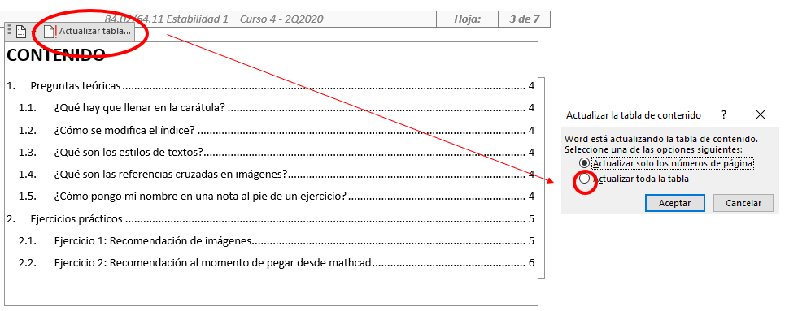
Figura 2-1: Esquema de cómo actualizar la tabla.

¿Qué son los estilos de textos?
Los estilos de textos que tiene el documento se pueden previsualizar en la barra de herramientas superior, o bien, abrir la lista de estilos a partir del símbolo señalado en la Figura 2-2. La mayoría de los estilos los trae Word de una manera predeterminada, aunque hay algunos como los títulos, que fueron levemente modificados.
Se recomienda usar estos estilos, principalmente al momento de indicar un título, ya que continuarán con la numeración automática y aparecerán en el índice.
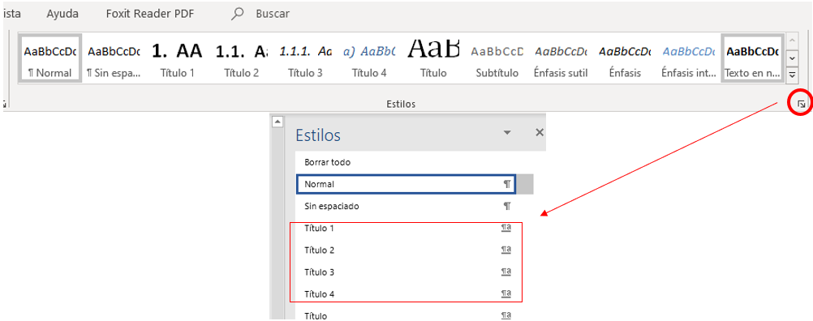
Figura 2-2: Estilos de textos configurados.

¿Qué son las referencias cruzadas en imágenes?
Las referencias cruzadas en imágenes son los números de cada una de ellas. Son automáticas, por lo que si se agrega una imagen en la primera hoja, todos los números se actualizan al seleccionar todo el documento (CTRL+E) y actualizar (F9). La Figura 2-3 muestra cómo insertar un título a una imagen.
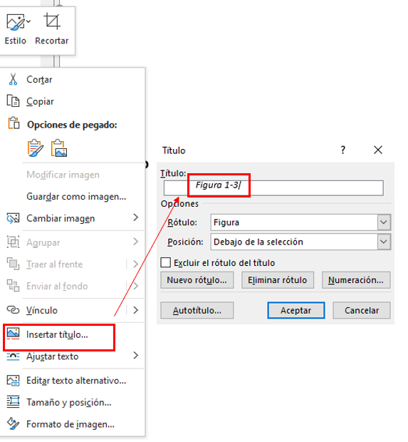
Figura 2-3: Cómo poner título a una imagen.
Si se desea referenciar una imagen en el texto, hay que ir a la pestaña de referencias y luego abrir el comando de referencias cruzadas. Se selecciona el rótulo y luego la imagen a la cual se quiere referenciar.
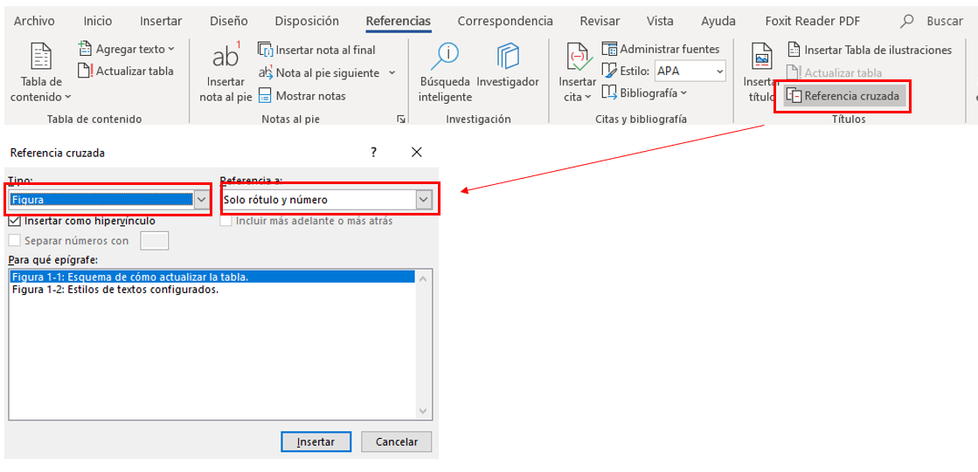
Figura 2-4: Cómo insertar una referencia cruzada.

¿Cómo pongo mi nombre en una nota al pie de un ejercicio?
Para indicar quién hizo un ejercicio se puede hacer una nota al pie entrando a la pestaña de referencias y luego hacer clic en insertar nota al pie, tal como lo indica la Figura 2-5.
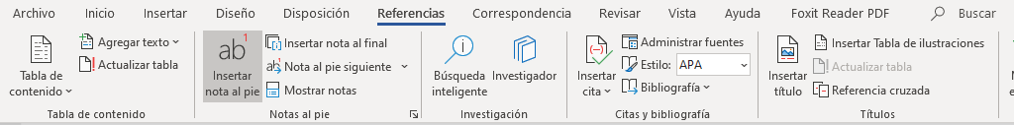
Figura 2-5: Esquema de cómo usar nota al pie.

¿Cómo introduzco una ecuación en Word?
Para introducir una ecuación se debe ir a la pestaña insertar y luego hacer clic en ecuación, tal como se muestra en la Figura 2-6. Estas expresiones se pueden armar a partir de la pestaña de diseño de ecuaciones, aunque existen atajos rápidos para escribirlas. (Por ejemplo, haciendo CTRL + = se inserta la ecuación, o escribiendo \phi se obtiene $ϕ$).
$$Ecuación de prueba : A+B=C+D$$
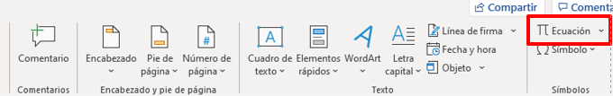
Figura 2-6: Cómo insertar una ecuación.

Ejercicios prácticos

A tener en cuenta
- Llenar todos los campos de la carátula y el encabezado indicados.
- Incluir enunciados de ejercicios obligatorios.
- Agregar tantos esquemas como sea necesario. Se pueden usar herramientas como PowerPoint, AutoCAD u otro que conozcan.

Formato de entrega
- Los cálculos se pueden desarrollar en Word, Excel, Mathcad, Smath o a mano.
- Una vez realizados los cálculos deben pegarlos en el documento en Word del trabajo práctico. Si se desarrolla a mano, se debe pegar una foto en el documento con buena calidad y enfocada.
- Al momento de entregar, entreguen un archivo comprimido (.ZIP o .RAR) que contenga el trabajo práctico en Word y los archivos de los otros programas que hayan utilizado.

Ejemplo 1: Cálculo de la resultante de un sistema de fuerzas
La Figura 3-1 esquematiza las fuerzas y momentos aplicados sobre una estructura. El problema consiste en reducir el sistema de fuerzas al punto A.
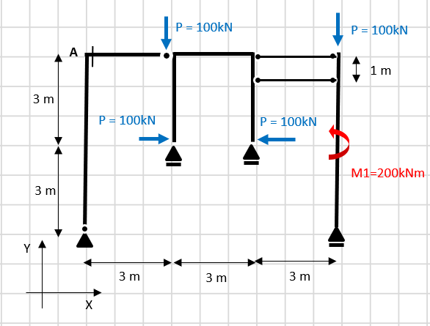
Figura 3-1: Esquema de fuerzas aplicadas sobre una estructura.
Para reducir el sistema de fuerzas al punto A se debe obtener la fuerza y el momento resultantes. Sus expresiones generales son las siguientes:
$$R=\left(R_{x},R_{y}\right) ; R_{x}=\sum{{F_{x}}_{i} ; R_{y}=\sum{{F_{y}}_{i}}}$$
$${M_{R}}_{A}=\sum{M_{i}^{A}}$$
Se plantean las expresiones de equivalencia entre sistemas de fuerzas utilizando el software Mathcad versión 15.
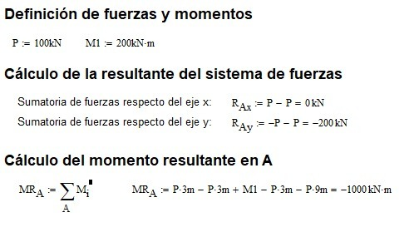
La Figura 3-2 muestra el sistema de fuerzas reducido en el punto A con los sentidos de la fuerza y el momento resultante correctos.
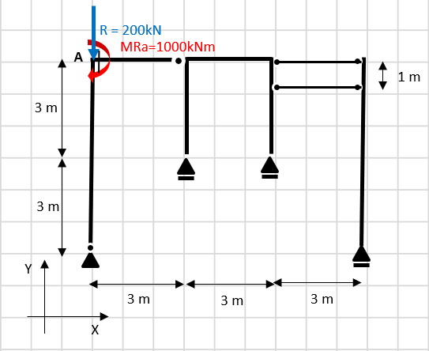
Figura 3-2: Sistema de fuerzas reducido en el punto A.

Elaborado por Nicolás Tasso, padrón: 96848
Elaborado por Fernando Parente, padrón:90000
Elaborado por: Nicolás Tasso, padrón: 96848

